Dom – Document Object Model
עץ אובייקטים שמבוסס על תגיות HTML שבדף שלנו
ניתן בצורה תכנותית לשלוף אובייקט כזה מהעץ בכל מיני שיטות. אחת השיטות היא לחפש את האלמט לפי ID.
לדוגמה, נתון ה HTML הבא:
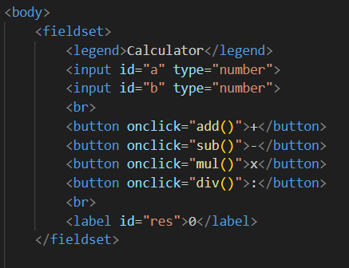
ניתן לראות שלכל אלמנט input יש ID וזאת כדי שנוכל לאתר אותו מתוך ה script. כמו כן ניתן לראות שכל אחד מהכפתורים רשום לפונקציה שתופעל בכל אירוע של לחיצה על הכפתור.

עבודה עם סלניום
סלניום היא פרויקט של קוד פתוח שמשמש עבור אוטומציה לדפדפנים ומבוסס על אובייקט שנקרא WebDriver.
בדרך כלל משתמשים בסלניום בהקשר של בדיקות. כלומר במקרה של פייתון unittest.

יש להתקין סלניום דרך ה Pycharm – הולכים ל seetings ולהגדרת פרויקט נוכחי. לוחצים בחלון python interperter על הסימן + ומחפשים selenium. עבור כל פרויקט שיש בו סלניום צריכים להתקין את הספריה של סלניום בסביבה המקומית של הפרויקט.

אחרי שהתקנו סלניום אפשר לעבוד איתה באופן הבא:
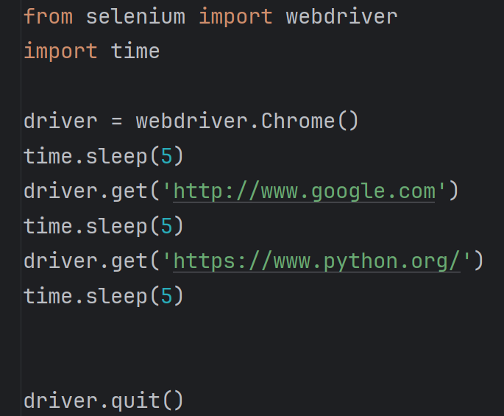
חלק גדול מהעבודה היא מול טפסים ולכן צריכים לאתר ב DOM אלמנטים. לקבל את האלמנטים בצורה של אובייקטים בסביבה של פייתון ולהפעיל אותם
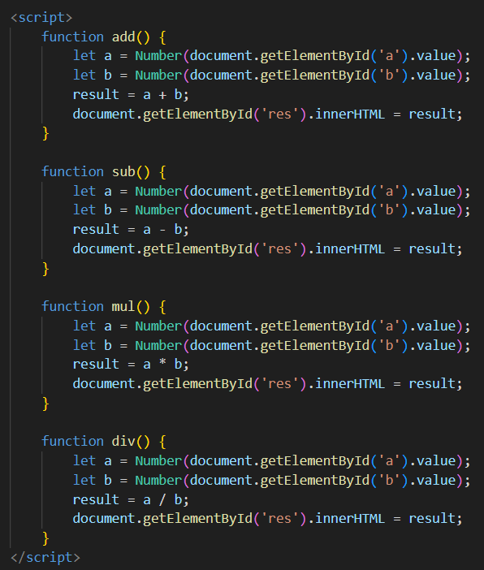

חיפוש בעזרת המחלקה By
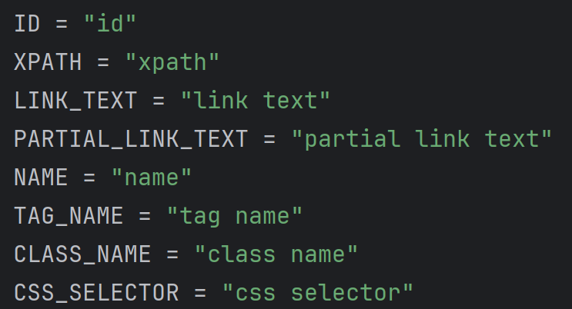

Waits
מנגנון של סלניום שמאפשר להמתין לאלמנטים עד לטעינתם לפני שנזרקת שגיאה.
יש שני סוגים של wait
- explicit – שבו אנחנו קובעים עבור כל חיפוש מה התנאי ומשך הזמן לפני שנזרקת שגיאה
- implicit – מופעל על ה WebDriver לכל אורך החיים שלו בתכנית וקובע רק זמן המתנה עד להופעת האלמנט על ה DOM

צילומים
מאחר ובדיקות אוטומטיות רצות מהר, ואין צורך שמישהו יסתכל עליהן, צריכים לפעמים להציג תמונות של הדף ברגעים מסויימים. כלומר לאחר הבדיקה נקבל סט תמונות של מסכים עבור אנשים הבדיקה

עבודה עם select
נתון select
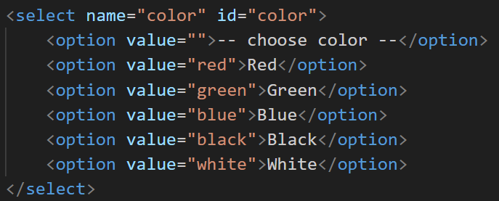
כדי לעבוד איתו מתוך סלניום נמצא אותו ב DOM וניצור ממנו אובייקט Select
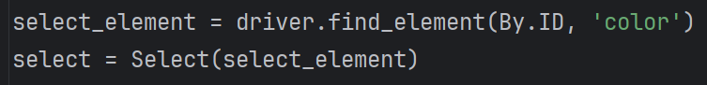

חשוב: אתם צריכים import:
from selenium.webdriver.support.ui import Select

עכשיו אפשר לבחור אפשרויות:
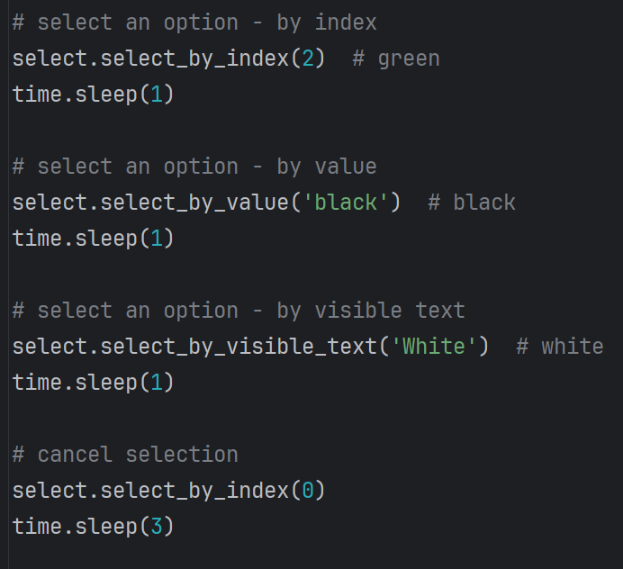

איך להעלות תוכן HTML לשרת כדי שאחרים יוכלו לראות אותו

כיצד להעלות קובץ HTML סטטי ל-GitHub ולהציג אותו באינטרנט
1. צור חשבון GitHub:
- אם אין לך כבר חשבון, צור אחד בחינם בכתובת https://github.com/
2. צור מאגר חדש (Repository):
- לחץ על הכפתור "New repository" בדף הבית של GitHub שלך.
- תן למאגר שם תיאורי, למשל "my-static-html-project".
- סמן את התיבה "Initialize this repository with a README".
- לחץ על "Create repository" כדי ליצור את המאגר.
3. העלה את קבצי ה-HTML שלך:
- לחץ על הכפתור "Upload files" במאגר שלך.
- גרור ושחרר את קבצי ה-HTML שלך לאזור ההעלאה.
- לחץ על "Commit changes" כדי להעלות את הקבצים.
4. פרסם את המאגר:
- לחץ על הכרטיסייה "Code" במאגר שלך.
- העתק את כתובת ה-HTTPS של המאגר.
5. שתף את הקישור:
- שתף את כתובת ה-URL שהעתקת עם אחרים כדי שיוכלו לגשת לתכני ה-HTML שלך.
טיפים נוספים:
- השתמש ב-GitHub Pages: כדי לקבל מראה מקצועי יותר, תוכל להפעיל את GitHub Pages עבור המאגר שלך. זה ייתן לתכני ה-HTML שלך שם תחום מותאם אישית.
- ארגן את המאגר: ארגן את קבצי ה-HTML שלך לתיקיות ותיקיות משנה לקריאות ותחזוקה טובות יותר.
- הוסף קובץ README.md: השתמש בקובץ README.md כדי לספק מידע על הפרויקט שלך, כגון מטרתו, הוראות שימוש וקישורים רלוונטיים.
- השתמש בקובץ CSS: אם ברצונך לעצב את תכני ה-HTML שלך, צור קובץ CSS נפרד וקשר אותו לקבצי ה-HTML שלך.
- השתמש בקובץ JavaScript: אם אתה צריך להוסיף אלמנטים אינטראקטיביים לתכני ה-HTML שלך, צור קובץ JavaScript נפרד וקשר אותו לקבצי ה-HTML שלך.
באמצעות השלבים הללו, תוכל בקלות לשתף את תכני ה-HTML הסטטיים שלך עם אחרים באמצעות קישור.
הערה: אם אתה מעוניין בהסבר מפורט יותר או שיש לך שאלות נוספות, אני ממליץ לצפות בסרטון ההדרכה הבא: https://m.youtube.com/watch?v=Ct9Ywpd4Mas

---------------

פרויקט מסכם
תיקייה ראשית היא תיקיית הפרויקט:
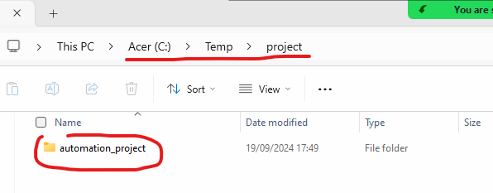
ברגע שיש לנו פרויקט, נתקין בו את סלניום:
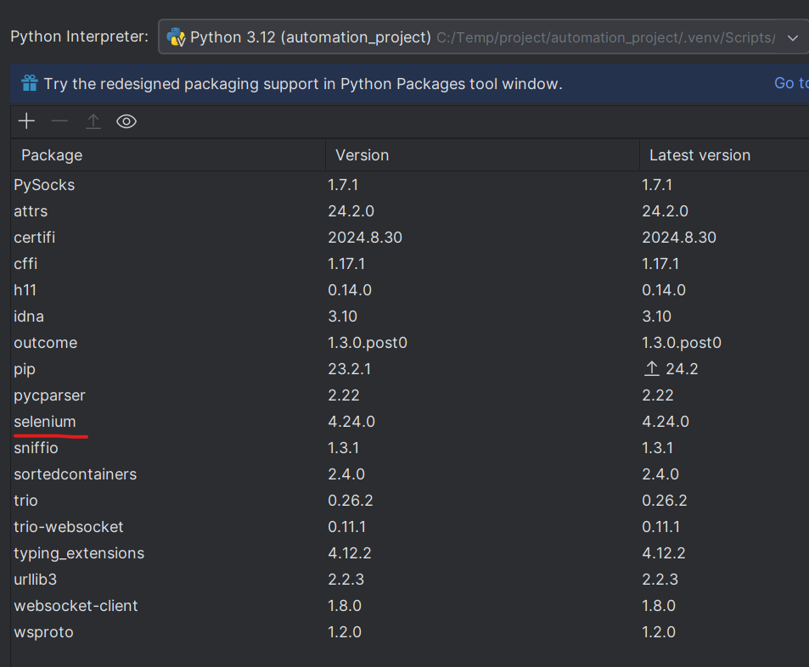

עכשיו נחלק את הפרויקט למען הסדר הטוב לתיקיות
- תיקיה עבור בדיקה של האתר המקומי שאני סיפקתי
- תיקייה עבור בדיקות של גוגל
- תיקייה עבור בדיקות של מילון
וכן הלאה, אתם יכולים לבחור אתר או אתרים שתחליטו לבדוק באופן עצמאי
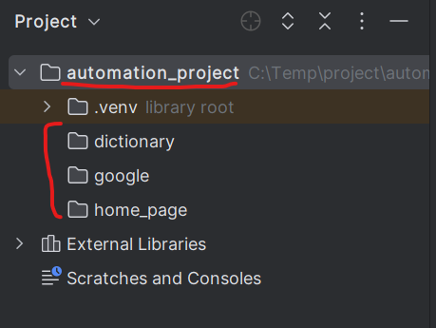
בתוך כל אחת מהתיקיות האלה נכתוב מודול עם class אחד או יותר שכל אחד מה classes האלה נקרא Test Case והוא בודק יחידה מסוימת – למשל את הדף home שהוא הראשון בהנחיות לפרויקט.
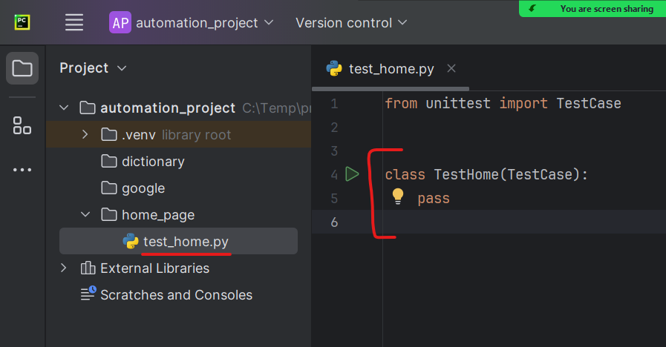
שימו לב שכל class כזה צריך לרשת מ TestCase
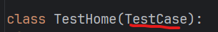

בכל אחד מה classes האלה נוסיף מתודות טסט. אלא מתודות רגילות שמתחילות במילה test
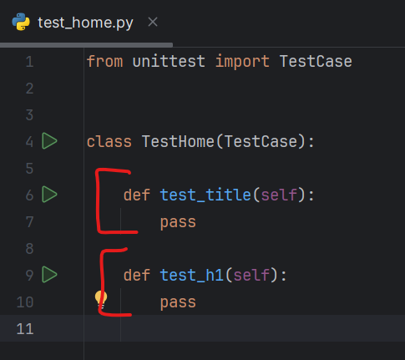
מתודות הטסט והתוכן שלהם לפי ההנחיות של הפרויקט.

במקרה של home כל האתר נמצא במערכת הקבצים ולכן צריך להוסיף תיקיית web
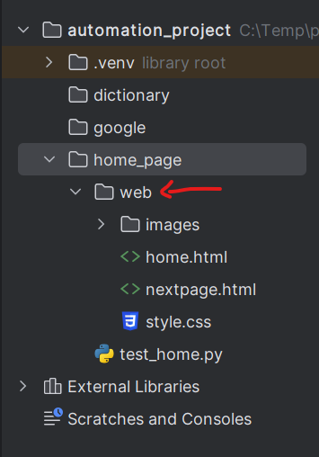

מבנה כללי
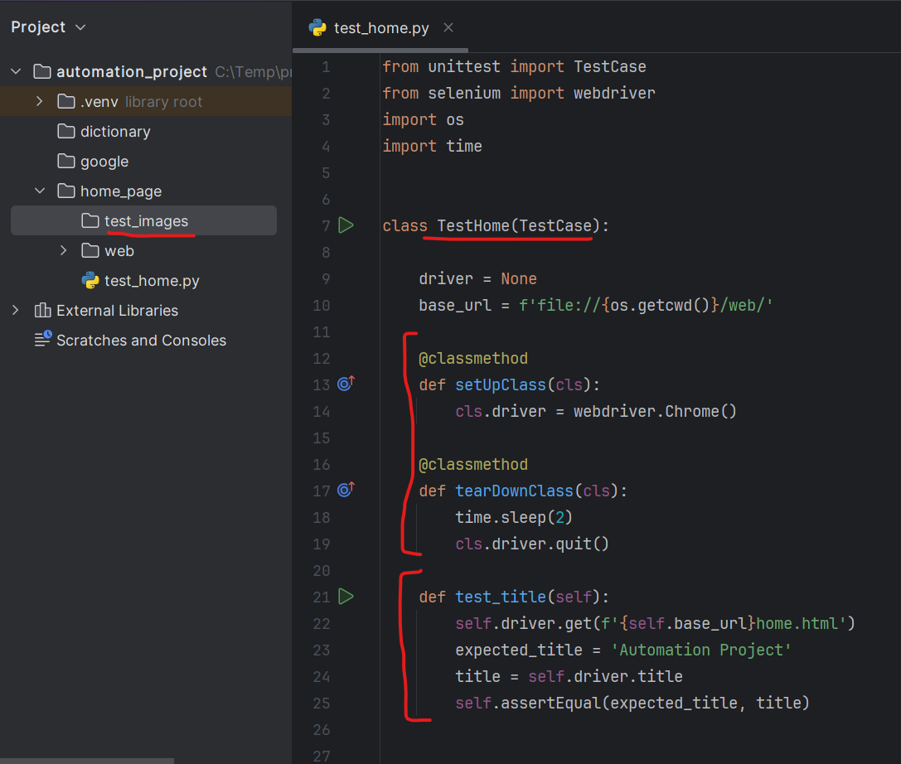

דוגמאות ל imports שבדרך כלל נצטרך
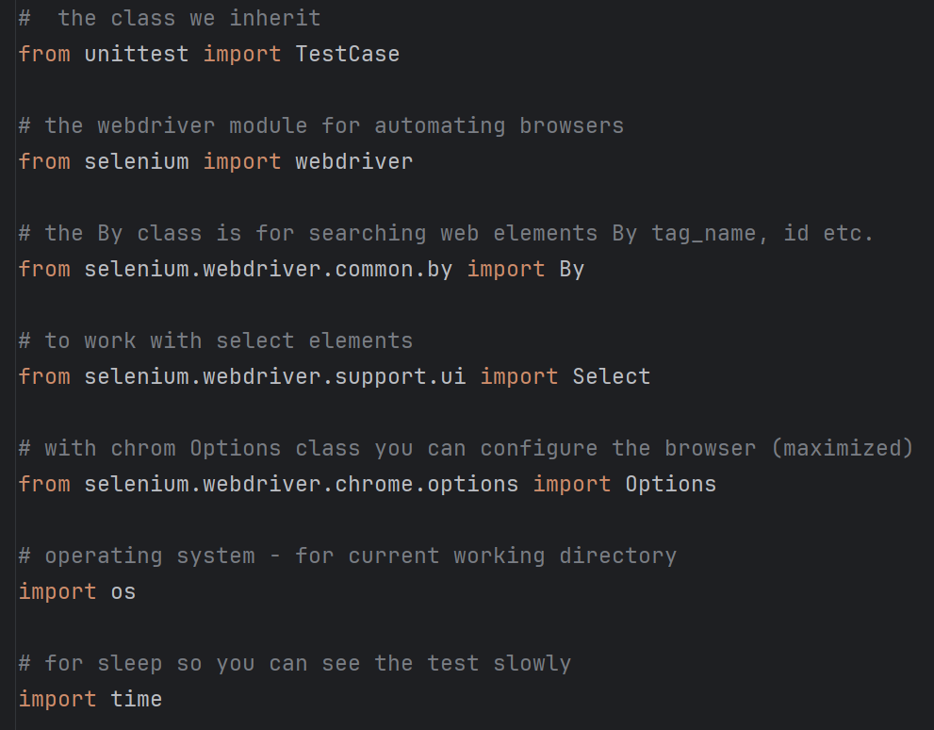

איך לבדוק כמה שורות יש בטבלה
בטבלה יש 6 שורות בסך הכול (עם שורת הכותרת) אבל רק 5 שורות של נתונים.
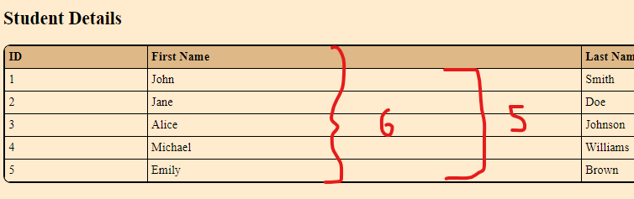
נבדוק איפה ננמצאות שורות הנתונים של הטבלה ונגלה שהיא בתוך תגית tbody של הטבלה השנייה:
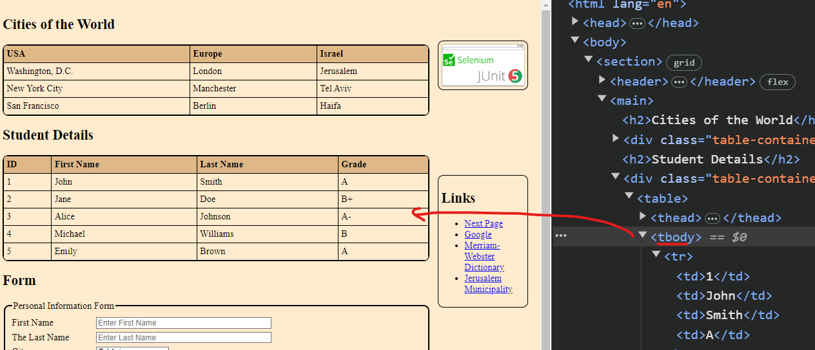
נמצא את tbody שבטבלה השניה ונוציא מתוכו list של כל השורות – אלמנט בשם tr. אורך ה list זה מספר השורות בטבלה

